Паспорт
инвестиционной площадки
г. Прокопьевск
(пер. Артема, 5)
Название площадки | Инвестиционная площадка для объектов общественно-делового значения
Тип площадки/ функциональное назначение | административно-торговая  промышленная  транспортно-логистическая  жилищная  иная _______________

- Положение и окружение инвестиционной площадки
Место расположения (адрес) | Кемеровская область, город Прокопьевск, пер. Артема, 5
Удаленность от объектов (в км):
- г. Кемерово | 190 км
- центра муниципального образования | 950 м
- автомагистрали  Региональная автодорога «Новокузнецк-Ленинск-Кузнецкий» | Расстояние по прямой 9,35 км  Расстояние по дорогам общего пользования 14 км
наличие автомобильных подъездных путей | на границе площадки  на расстоянии _____ км от границы площадки  нет  наличие ограничений (нагрузка на ось, высота)  ____________________________________________
Вид покрытия автодороги | асфальтовое покрытие  грунтовое покрытие  Иное___________________
Наличие железнодорожной погрузочно – разгрузочной площадки  ж/д станция «Прокопьевск» | на границе площадки нет  на расстоянии от границы площадки  наличие точки примыкания к ж/д путям  наличие ж/д тупика на территории площадки  Вместимость вагонов в тупике в шт. _______________  Вместимость вагонов в тупике в шт. _______________  Общее состояние ж/д ветки _______  Текущая пригодность ж/д ветки для приёма вагонов________________  Необходимость реставрации (да/нет) ____  Наименование близлежащей станции ___  Пропускная способность (вагонов в сутки / в месяц) в шт. _____/_______  Загруженность в %_________  Возможность передачи на баланс инвестора ж/д ветки в случае приобретения площадки____
Удаленность от аэропорта | 10,83 км - аэропорт «им. Б.В. Волынова»
Удалённость от полигонов размещения отходов | 13,2 км., полигона в ГРОРО № 42-00321-З-00377-300415
Рельеф поверхности (ровная, наклонная, террасная, уступами) | ровный
2. Правовой статус инвестиционной площадки
Вид собственности | муниципальная собственность  собственность Кемеровской области - Кузбасса  собственность Российской Федерации  частная собственность  собственность на земельный участок не разграничена
Категория земель | земли населенных пунктов  земли промышленности, энергетики, транспорта, связи, радиовещания, телевидения, информатики, земли для обеспечения космической деятельности, земли обороны, безопасности и земли иного специального назначения  земли сельскохозяйственного назначения  земли особо охраняемых территорий и объектов  земли лесного фонда  земли водного фонда  земли запаса
Межевание земельного участка | проведено  не проведено
Кадастровый номер | 42:32:0101019:20

3. Характеристика территории инвестиционной площадки
Площадь, в га | 0,1685
Возможность расширения | есть (до ___ га)  нет
Стоимость ориентировочная, тыс. руб.  Оговаривается индивидуально. Стоимость согласно 135-ФЗ от 29.07.1998г. «Об оценочной деятельности в РФ» | Приобретения________  Аренды в месяц_________
Возможные меры поддержки | ТОСЭР ОЭЗ  ФРМ Другие____________

4. Характеристика инженерной инфраструктуры инвестиционной площадки
Вид инфраструктуры | Единица измерения | Мощность |  | Расстояние от границы площадки до точки подключения/  присоединения, км | Стоимость подключения к ресурсу | Стоимость ресурса | Поставщик ресурса
 |  | Существующая | Доступная к подведению |  |  |  | Существующая
Газ | м³/час |  |  | Город включён в программу газификации Кузбасса (от 20.12.2020 № 880-р).  Срок реализации 2024г
Теплоснабжение | Гкал/час | 3,78 | 3,78 | 0,5 | Стоимость согласно с тех. условиями подключения | Стоимость согласно договору на оказание услуг | ООО «ТЭР»  (г. Прокопьевск, ул. Институтская, д.4  prkter-priem@mail.ru  8 (3846) 62-22-24,  62-33-24)
Электроэнергия | кВт | - | Согласно запрашиваемой мощности | Менее 0,5 | рассчитывается индивидуально, стоимость подключения зависит от мероприятий, проводимых в ходе технологического присоединения | Стоимость согласно договору на оказание услуг | ПАО «Кузбасс энергосбыт»  (г. Прокопьевск, 653039 пр-т Ленина 14,  8-800-200-36-56,  официальный сайт  http://www.kuzesc.ru.)
Водоснабжение | м³/час | - | 0,2 | 0,5 | Стоимость согласно с тех. условиями подключения | Стоимость согласно договору на оказание услуг | АО «ПО «Водоканал»  (г. Прокопьевск, 653000 пер. Артёма д.7)  т.8 (3846 )61-26-06  vodapr_priemn@mail.ru
Водоотведение | м³/час | - | 0,2 | 0,5 | Стоимость согласно с тех. условиями подключения | Стоимость согласно договору на оказание услуг | АО «ПО «Водоканал»  (г. Прокопьевск, 653000 пер. Артёма д.7)  т.8 (3846 )61-26-06  vodapr_priemn@mail.ru

5. Основные параметры расположенных на площадке зданий и сооружений:
Наименование здания/  сооружения | Площадь, м² | Этажность | Степень завершенности в % | Год постройки, оценка текущего состояния | Высота этажа, м | Строительный материал конструкции | Состояние, степень износа, % | Возможность расширения | Использование в настоящее время
 |  |  | - | - | - | - | - | - | -

6. Характеристика доступной ресурсно-сырьевой базы
Вид ресурсов | Величина разведанных/ подтвержденных запасов | Статус месторождения | Расстояние от границы площадки до месторождения, км
- | - | - | -

7. Трудовые ресурсы
Численность населения, проживающего в ближайшем населенном пункте, человек | 90539
в том числе трудоспособного населения, человек | 46337

8. Сведения о владельце (собственнике) площадки:
Владелец (собственник)
Наименование предприятия/ Ф.И.О. | Комитет по управлению муниципальным имуществом города Прокопьевска
Юридический адрес: | пр.Шахтеров,41
Контактное лицо:
Ф.И.О., должность | Штраух Мария Игоревна  Председатель Комитета по управлению  муниципальным имуществом
Телефон | 8 (3846) 67-42-20
e-mail | kumi-pro@yandex.ru
Форма владения (использования) землёй (и) и зданиями(ий) (собственность, аренда, др.) |  | собственность

Приложение к паспорту: фото / видео материалы по площадке.

Схема размещения земельного участка, с указанием ключевых элементов инфраструктуры.

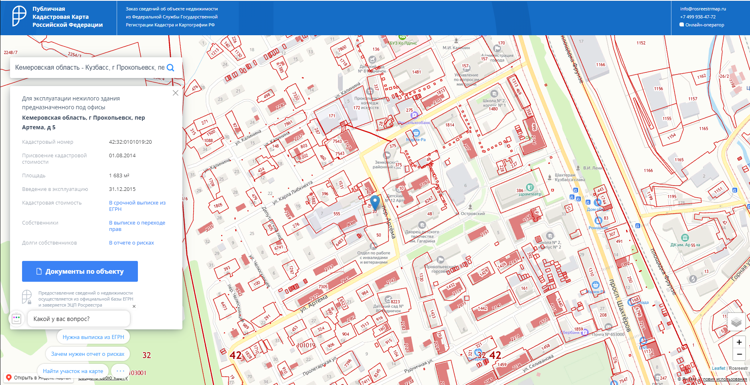

Заполняется по каждому объекту недвижимости
Для инвестиционных площадок производственного назначения

